МІНІСТЕРСТВО ОСВІТИ ТА НАУКИ УКРАЇНИ

НАЦІОНАЛЬНИЙ УНІВЕРСИТЕТ «ЛЬВІВСЬКА ПОЛІТЕХНІКА»

Кафедра САПР



**Звіт**

**До лабораторної роботи №5**

на тему: «Втілення додатків з зовнішніх зджерел»

з курсу: «Веб-технології та веб-дизайн»

Виконав :

Ст. гр. КН-46

Чмелик Остап

Перевірила:

Юрчак І.Ю.

Львів 2018

**Мета роботи:** Розглянути втілення додатків з зовнішніх джерел та додати їх на власну веб сторiнку.

Посилання: <http://novosad98.zzz.com.ua/web5/>

**Додаєм google maps:**

<div><script src='https://maps.googleapis.com/maps/api/js?v=3.exp; height:440px;width:700px;'></script><div style='overflow:hidden;'><div id='gmap_canvas' style='height:440px;width:700px;'></div><style>#gmap_canvas img{max-width:none!important;background:none!important}</style></div><script type='text/javascript'>function init_map(){var myOptions = {zoom:15,center:new google.maps.LatLng(49.8356311,24.014519800000016),mapTypeId: google.maps.MapTypeId.ROADMAP};map = new google.maps.Map(document.getElementById('gmap_canvas'), myOptions);marker = new google.maps.Marker({map: map,position: new google.maps.LatLng(49.8356311,24.014519800000016)});infowindow = new google.maps.InfoWindow({content:'<strong> Lviv Polytechnic National University</strong><br>Stepana Bandery St, 12 L\'viv<br>'});google.maps.event.addListener(marker, 'click', function(){infowindow.open(map,marker);});infowindow.open(map,marker);}google.maps.event.addDomListener(window, 'load', init_map);</script></div>

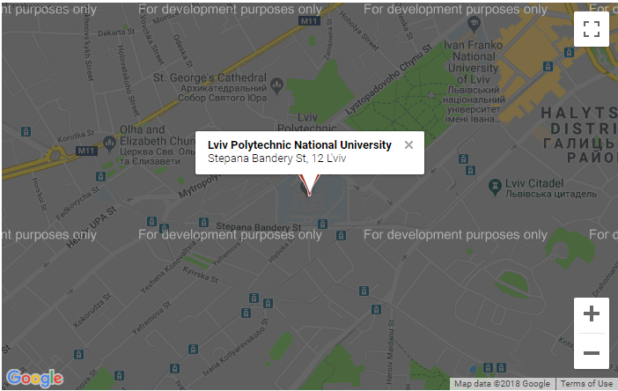

**Додаєм аудіо плеєр:**

<div><audio src="nf.ogg" controls="controls">Ваш браузер не підтримує аудіоплеєр! Обновіть версію браузера!</audio></div>

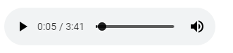

**Додаєм інформацію про курс валют:**

<!-- Minfin.com.ua currency informer 275x120 yellow-->

<div id="minfin-informer-m1Fn-currency">Загружаем <a href="https://minfin.com.ua/currency/" target="_blank">курсы валют</a> от minfin.com.ua</a></div><script type="text/javascript">var iframe = '<ifra'+'me width="275" height="120" fram'+'eborder="0" src="https://informer.minfin.com.ua/gen/course/?color=yellow" vspace="0" scrolling="no" hspace="0" allowtransparency="true"style="width:275px;height:120px;ove'+'rflow:hidden;"></iframe>';var cl = 'minfin-informer-m1Fn-currency';document.getElementById(cl).innerHTML = iframe; </script><noscript><img src="https://informer.minfin.com.ua/gen/img.png" width="1" height="1" alt="minfin.com.ua: курсы валют" title="Курс валют" border="0" /></noscript>

<!-- Minfin.com.ua currency informer 275x120 yellow-->

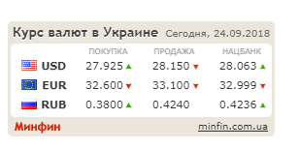

**Додаєм інформацію про час, дату та захід сонця:**

<a href="https://time.is/Lviv" id="time_is_link" rel="nofollow" style="font-size:36px">Львів:</a><span id="Lviv_z713" style="font-size:36px"></span><script src="//widget.time.is/uk.js"></script><script>time_is_widget.init({Lviv_z713:{template:"TIME<br>DATE<br>SUN", date_format:"dayname, dnum monthname year р, week", sun_format:"Схід сонця: srhour:srminute Захід сонця: sshour:ssminute<br>Тривалість дня: dlhoursгод dlminutesхв", coords:"49.8382600,24.0232400"}});

</script>

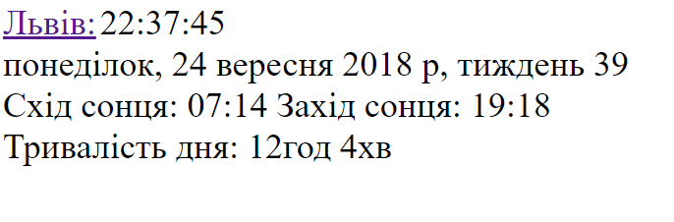

**ВИСНОВОК:**

На даній лабораторній роботі я більше дізнався про інформери, їх властивості та втілення їх у власний сайт.